|  |  |
| --- | --- |
|  | **Министерство науки и высшего образования Российской Федерации**  **Федеральное государственное бюджетное образовательное учреждение**  **высшего образования**  **«Московский государственный технический университет**  **имени Н.Э. Баумана**  **(национальный исследовательский университет)»**  **(МГТУ им. Н.Э. Баумана)** |

ФАКУЛЬТЕТ «Робототехника и Комплексная автоматизация»

КАФЕДРА РК9 «Компьютерные системы автоматизации производства»

**Отчет по Домашней Работе №1 по курсу**

**«Имитационное моделирование технологических производственных процессов»**

**Выполнил: Бегларов А.А.**

**Проверил: Берчун Ю.В.**

**2024 г**

**Задача №1. Проектирование Call-центра.**  
  
Известно, что среднее время между звонками клиентов составляет Tc = 11, секунд, а среднее время обслуживания Ts = 49 секунд. Все потоки случайных событий считать пуассоновскими. Если все операторы заняты, звонок теряется.

1. Рассмотреть систему без очереди. Построить графики от числа операторов: вероятности отказа (вплоть до обеспечения отказов менее 1%); математического ожидания числа занятых операторов; коэффициента загрузки операторов.

Граф состояний:

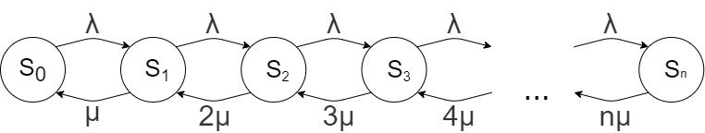

Найдём интенсивность потока заявок и интенсивность потока обслуживания:

Запишем формулы предельных вероятностей:

Отказ происходит во время того, как все операторы заняты.

Вероятность отказа есть предельная вероятность того, что все операторы системы будут заняты:

Среднее число занятых каналов есть математическое ожидание числа занятых каналов:

Коэффициент загрузки операторов можно вычислить как отношение среднего числа занятых операторов (мат. ожидания), к их общему числу:

2. Рассмотреть систему с ограниченной очередью. Варьируя число операторов (вплоть до 15), построить семейства графиков от числа мест в очереди: вероятности отказа; математического ожидания числа занятых операторов; коэффициента загрузки операторов; вероятности существования очереди; математического ожидания длины очереди; коэффициента занятости мест в очереди. Варьируя число место в очереди, построить семейства графиков от числа операторов: вероятности отказа; математического ожидания числа занятых операторов; коэффициента загрузки операторов; вероятности существования очереди; математического ожидания длины очереди; коэффициента занятости мест в очереди.

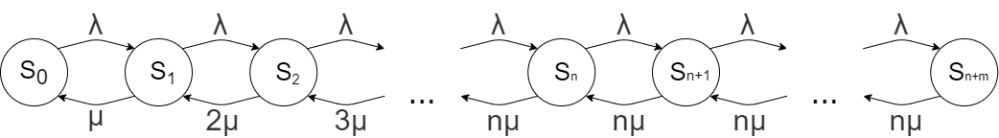

Найдем предельные вероятности, для каждого оператора и для каждого места в очереди, по формулам:

n – это количество операторов. m - количество заявок, стоящих в очереди, т.е. заявка, заставшая все каналы занятыми, становится в очередь, только если в ней  находится менее m заявок. Если число заявок в очереди равно m, то последняя прибывшая заявка в очередь не становится и покидает систему не обслуженной.

Найдем :

Математическое ожидание числа занятых каналов, найдем по формуле:

Математическое ожидание длины очереди, найдем по формуле:

Коэффициент загрузки операторов можно вычислить как отношение среднего числа занятых операторов (мат. ожидания), к их общему числу:

Коэффициент занятости мест в очереди можно вычислить как отношение среднего числа занятых мест в очереди (мат. ожидания), к их общему числу:

Образование очереди происходит, когда в момент поступления в СМО очередной заявки все каналов заняты, т. е. когда в системе будет находиться либо , либо ,…, либо заявок. Так как эти события несовместимы, то вероятность образования очереди равна сумме соответствующих вероятностей , ,…, :

3. Рассмотреть систему без ограничений на длину очереди. Построить графики от числа операторов (вплоть до 15): математического ожидания числа занятых операторов; коэффициента загрузки операторов; вероятности существования очереди; математического ожидания длины очереди.

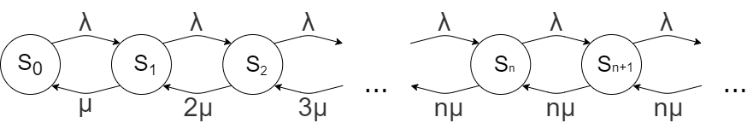

Сначала найдем предельные вероятности, для каждого оператора и для каждого места в очереди, по формулам:

Доказано, что *если , т.е. среднее число приходящих заявок меньше среднего числа обслуженных заявок (в единицу времени), то предельные вероятности существуют. Если , очередь растет до бесконечности.*

Для нахождения воспользуемся формулой:

Математическое ожидание числа занятых каналов, можно найти по формуле:

Но также, математическое ожидание числа занятых операторов, можно определить, как среднее число занятых операторов, каждый занятый оператор обслуживает в единицу времени в среднем заявок, а вся система заявок.

Коэффициент загрузки операторов можно вычислить как отношение среднего числа занятых операторов (мат. ожидания), к их общему числу:

Вероятность образования очереди равна вероятности застать все каналы уже занятыми обслуживанием, т. е. когда в системе будет находиться, ,…, требований. Эти события независимы, поэтому вероятность того, что все каналы заняты, равна сумме вероятностей, …  Отсюда вероятность образования очереди:

Найдем математическое ожидание очереди, складывая произведения возможного числа заявок на вероятность того, что число заявок будет в очереди:

4. Рассмотреть систему без ограничений на длину очереди, учитывающей фактор ухода клиентов из очереди (среднее приемлемое время ожидания – Tw = 101 секунд). Построить графики от числа операторов (вплоть до 15): математического ожидания числа занятых операторов; коэффициента загрузки операторов; вероятности существования очереди; математического ожидания длины очереди.

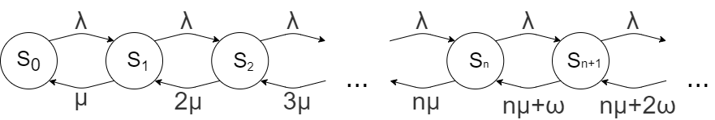

Для такой СМО время ожидания обслуживания, когда заявка находится в очереди, считается случайной величиной, распределённой по показательному закону с параметром , - имеет смысл интенсивности потока ухода заявок из очереди.

Теперь найдем предельные вероятности, для каждого оператора и для каждого места в очереди, по формулам:

Для нахождения воспользуемся формулой:

Математическое ожидание числа занятых каналов, найдем по формуле

Найдем математическое ожидание очереди, складывая произведения возможного числа заявок на вероятность того, что число заявок будет в очереди:

Коэффициент загрузки операторов можно вычислить как отношение среднего числа занятых операторов (мат. ожидания), к их общему числу:

Образование очереди возможно, когда вновь поступившее требование застанет в системе не менее требований, т. е. когда в системе будет находиться, ,…, требований. Эти события независимы, поэтому вероятность того, что все каналы заняты, равна сумме вероятностей, …  Отсюда вероятность образования очереди:

**Задача №2. Проектирование производственного участка.**  
Имеется участок с N = 31 станками. Среднее время между наладками составляет Tc = 101 минут, среднее время наладки – Ts = 34 минут. Все потоки случайных событий считать пуассоновскими. Построить графики от числа наладчиков: математического ожидания числа простаивающих станков; математического ожидания числа станков, ожидающих обслуживания; вероятности ожидания обслуживания; математического ожидания числа занятых наладчиков; коэффициента занятости наладчиков.

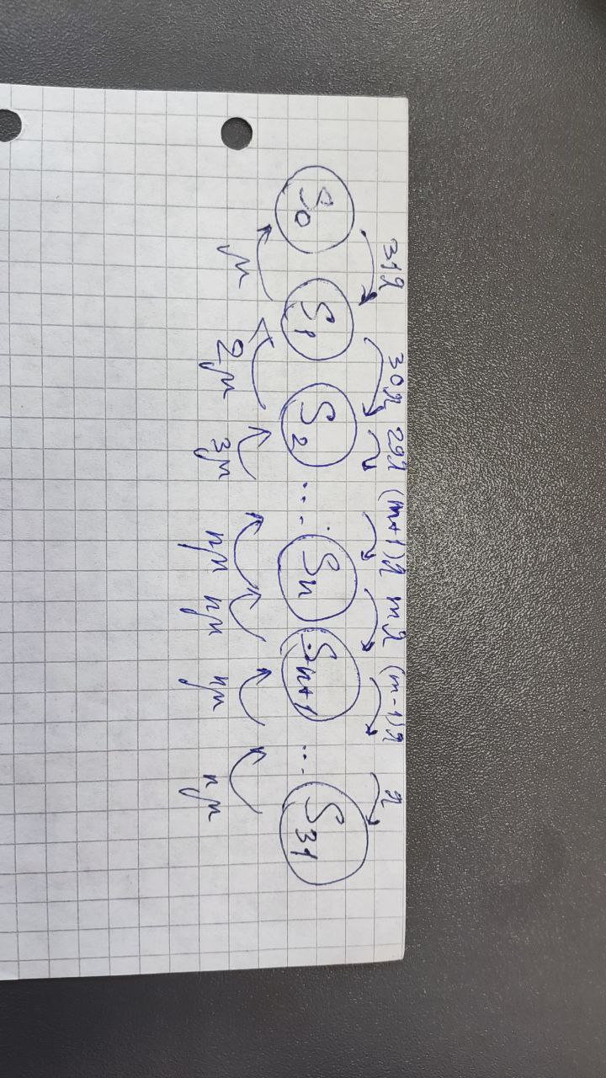

В этой задаче мы рассматриваем замкнутую СМО. Пусть n – это количество наладчиков, тогда n + m = 31 – это количество источников заявок, то есть станков.

Математическое ожидание числа простаивающих станков, то есть обслуживаемых и ожидающих обслуживания, можно найти по следующей формуле:

Математическое ожидание числа станков, ожидающих обслуживания (то есть в очереди), можно найти по следующей формуле:

Найдем вероятность того, что поступивший станок тут же начнут налаживать:

Тогда вероятность того, что станок встанет в очередь (то есть вероятность ожидания обслуживания) можно найти так:

Математическое ожидание числа занятых наладчиков (среднее число налаживаемых станков) можно найти по формуле:

Коэффициент занятости наладчиков: